Федеральное государственное автономное образовательное учреждение высшего образования

Университет ИТМО

Дисциплина: Компьютерные сети **Лабораторная работа 1**

**Выполнил:**Кузнецов Максим Александрович

**Группа:** P33131

**Преподаватель:**Тропченко Андрей Александрович

2023 г.

Санкт-Петербург

# Цель работы

* Изучение методов физического кодирования.
* Изучение методов логического кодирования.
* Проведение сравнительного анализа используемых способов кодирования для выявления их достоинств и недостатков.
* Определение наилучшего способа кодирования для передачи исходного сообщения.

# Этап 1. Формирование сообщения

**Исходное сообщение:** Кузнецов М.А.

**В шестнадцатеричном коде:** CAF3E7EDE5F6EEE220CC2EC02E

**В двоичном коде:** 11001010 11110011 11100111 11101101 11100101 11110110 11101110 11100010 00100000 11001100 00101110 11000000 00101110

**Длина сообщения:** 13 байт (104 бит)

**Пропускная способность канала связи (C):** 1 Гбит/c

# Этап 2. Физическое кодирование исходного сообщения

### M2 - манчестерский код

**Верхняя граница частот:**

**Нижняя граница частот:**

**Середина спектра:**

**Средняя частота:**

**Ширина спектра сигнала:**

**Полоса пропускания:**

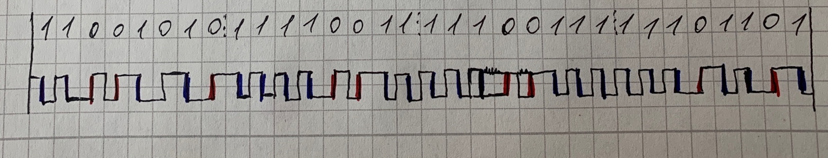

### DIF_M2 - дифференциальный манчестерский код

**Верхняя граница частот:**

**Нижняя граница частот:**

**Середина спектра:**

**Средняя частота:**

**Ширина спектра сигнала:**

**Полоса пропускания:**

### NRZ - потенциальный код без возврата к нулю

**Верхняя граница частот:**

**Нижняя граница частот:**

**Середина спектра:**

**Средняя частота:**

**Ширина спектра сигнала**:

**Полоса пропускания:**

### RZ - биполярный импульсный код

**Верхняя граница частот:**

**Нижняя граница частот:**

**Середина спектра:**

**Средняя частота:**

**Ширина спектра сигнала:**

**Полоса пропускания:**

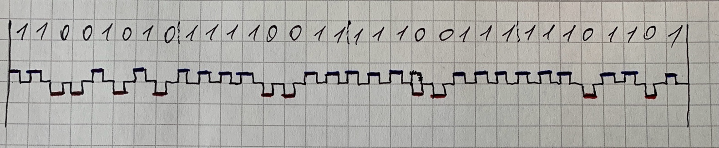

### 

### AMI - биполярное кодирование с чередующейся инверсией

**Верхняя граница частот:**

**Нижняя граница частот:**

**Середина спектра:**

**Средняя частота:**

**Ширина спектра сигнала**:

**Полоса пропускания:**

### Сравнительный анализ

|  |  |  |  |  |
| --- | --- | --- | --- | --- |
| Метод кодирования | Спектр сигнала (МГц) | Самосинхронизация | Постоянная составляющая | Обнаружение ошибок |
| **M2** | 500 | есть | нет | есть |
| **DIF_M2** | 500 | есть | нет | есть |
| **NRZ** | 437.5 | нет | есть | нет |
| **RZ** | 500 | есть | нет | есть |
| **AMI** | 437.5 | нет | есть | есть |

Лучшими способами кодирования являются M2 и DIF_M2, так как:

* они обеспечивают отсутствие постоянной составляющей –> наиболее качественная передача сигнала;
* данные способы кодирования обладают самосинхронизацией и механизмом обнаружения ошибок.
* M2 и DIF_M2 необходимо всего 2 уровня сигнала.

# Этап 3. Логическое (избыточное) кодирование исходного сообщения - (4B/5B)

**В двоичном коде:** 11010101 10111011 01011110 00111111 10011011 11100010 11111010 11101110 01110011 10010100 10100111 10110101 10101010 01110011 01011110 10100111 00

**В шестнадцатеричном коде:** 35 6E D7 8F E6 F8 BE BB 9C E5 29 ED 6A 9C D7 A9 C

**Длина сообщения:** 16.25 байт (130 бит)

**Избыточность:** 25%

AMI

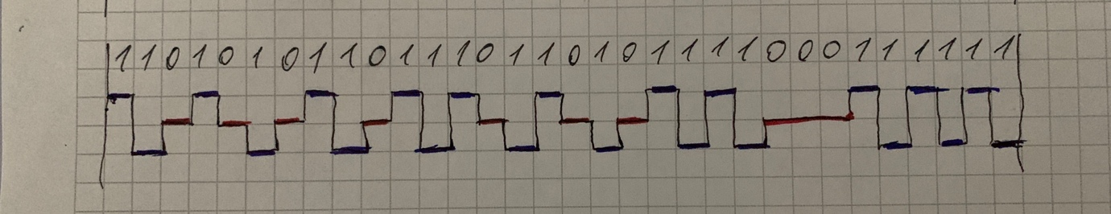**Верхняя граница частот:**

**Нижняя граница частот:**

**Середина спектра:**

**Средняя частота:**

**Ширина спектра сигнала:**

**Полоса пропускания:**

# Этап 4. Скремблирование исходного сообщения

**Исходное сообщение:** 11001010 11110011 11100111 11101101

B1=A1=1

B2=A2=1

B3=A3=0

B4=A4⊕B1=0⊕1=1

B5=A5⊕B2=1⊕1=0

B6=A6⊕B3⊕B1=0⊕0⊕1=1

B7=A7⊕B4⊕B2=1⊕1⊕1=1

B8=A8⊕B5⊕B3=0⊕0⊕0=0

B9=A9⊕B6⊕B4=1⊕1⊕1=1

B10=A10⊕B7⊕B5=1⊕1⊕0=0

B11=A11⊕B8⊕B6=1⊕0⊕1=0

B12=A12⊕B9⊕B7=1⊕1⊕1=1

B13=A13⊕B10⊕B8=0⊕0⊕0=0

B14=A14⊕B11⊕B9=0⊕0⊕1=1

B15=A15⊕B12⊕B10=1⊕1⊕0=0

B16=A16⊕B13⊕B11=1⊕0⊕0=1

B17=A17⊕B14⊕B12=1⊕1⊕1=1

B18=A18⊕B15⊕B13=1⊕0⊕0=1

B19=A19⊕B16⊕B14=1⊕1⊕1=1

B20=A20⊕B17⊕B15=0⊕1⊕0=1

B21=A21⊕B18⊕B16=0⊕1⊕1=0

B22=A22⊕B19⊕B17=1⊕1⊕1=1

B23=A23⊕B20⊕B18=1⊕1⊕1=1

B24=A24⊕B21⊕B19=1⊕0⊕1=0

B25=A25⊕B22⊕B20=1⊕1⊕1=1

B26=A26⊕B23⊕B21=1⊕1⊕0=0

B27=A27⊕B24⊕B22=1⊕0⊕1=0

B28=A28⊕B25⊕B23=0⊕1⊕1=0

B29=A29⊕B26⊕B24=1⊕0⊕0=1

B30=A30⊕B27⊕B25=1⊕0⊕1=0

B31=A31⊕B28⊕B26=0⊕0⊕0=0

B32=A32⊕B29⊕B27=1⊕1⊕0=0 **Получившееся сообщение:** 1101 0110 1001 0101 1111 0110 1000 1000

**В шестнадцатеричном коде:** D6 95 F6 88

**Длина сообщения:** 4 байт (32 бита)

**Максимальное количество повторяющихся символов:** 5

AMI

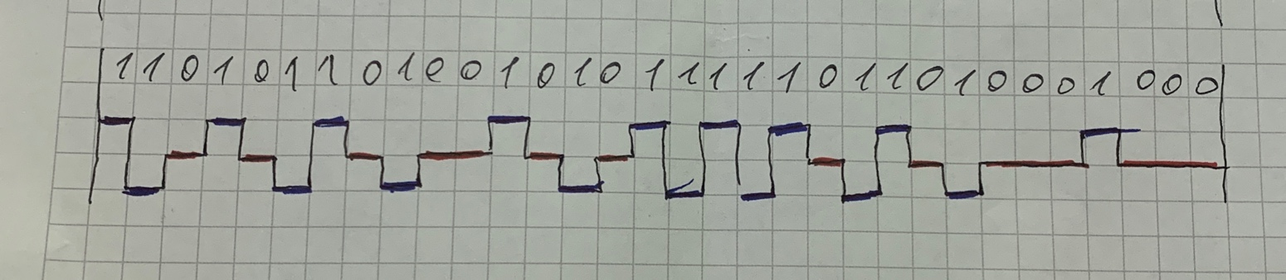

**Верхняя граница частот:**

**Нижняя граница частот:**

**Середина спектра:**

**Средняя частота:**

**Ширина спектра сигнала:**

**Полоса пропускания:**

# Сравнительный анализ (логическое кодирование)

|  |  |  |  |  |  |
| --- | --- | --- | --- | --- | --- |
| Метод кодирования | Полезная пропускная способность | Спектр | Синхронизация | Обнаружение ошибок | Реализация |
| **Избыточное 4B/5B** | Уменьшается | Уменьшается | Есть | Есть | Простая |
| **Скремблирование** | Сохраняется | Зависит | Нет | Нет | Доп. затраты |

Наилучший способ логического кодирования – избыточное, потому что:

* Возможность синхронизации
* Сужение спектра
* Обнаружение ошибок
* Простой

# Вывод

В ходе выполнения данного задания я:

* познакомился с разными методами физического и логического кодирования сообщений, проанализировал достоинства и недостатки каждого.
* у каждого свои достоинства и недостатки, мы же пытаемся в зависимости от исходных данных и условий выбрать оптимальный. В моем случае таковым являются M2 и DIF_M2.
* убедился в эффективности избыточного кодирования